Ahoj děcka, zasílám další práci, ať se doma nenudíte😊

Na vypracování máte čas až do čtvrtka 2.4.

Prosím o nafocení:

1. Převodu jednotek obsahu (červený rámeček)

2. Sítě krychle a = 5 cm + hotový výrobek této krychle.

3. Sítě krychle a = 3 cm

Krychle

Povrch - udává, např. kolik papíru potřebujeme na výrobu krychle.

**Povrch**

Značka: **S**

Jednotky: **mm2, cm2, dm2, m2**

Opakování převodů (už jsme dělali u převodu jednotek obsahu)

**Převodová řada**

**: 100 : 100 : 100**

**mm2 cm2 dm2  m2**

**. 100 . 100 . 100**

**(Můžeš použít i levou převodovou ruku dlaní k sobě. Posun o 2 místa, znamená posun o 2 desetinná místa)**

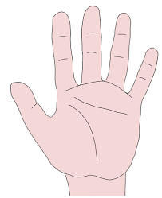 **posun o 2místa**

**posun 2 místa**

**m2  dm2 cm2**

**posun o 2 místa**

**posun o 6míst mm2**

**km2**

**Převeď:**

7 m2= 70 000 cm2 17,5 dm2 = 0,175 m2

0,25 m2= dm2 0,085 dm2 = mm2

9,5 m2 = cm2 1 735 mm2 = cm2

3,25 dm2 = cm2 6,156 cm2 = mm2

0,02 m2 = mm2  0,756 m2 = dm2

**Další možnosti procvičení U 154/15, 154/17 2.sloupec (výsledky viz . zadní část učebnice)**

**Než začneme počítat povrchy krychle, sestrojíme si síť krychle a pak si krychli sami vyrobíte.**

**Př. Narýsuj síť krychle o hraně a = 5 cm.**

Síť krychle = rozložená krychle. Síť krychle tvoří 6 shodných čtverců. Myslím, že jste dělali v 5.třídě.

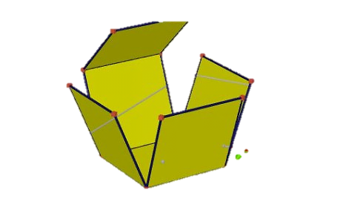

20 cm

5 cm

15 cm

**Jak postupovat při konstrukci sítě krychle: a = 5 cm**

1. Narýsuj obdélník o stranách 5 cm a 20 cm. 2. Rozděl ho na 4 shodné

čtverce a = 5 cm a dorýsuj

2 zbývající. (krychle = 6

shodných čtverců

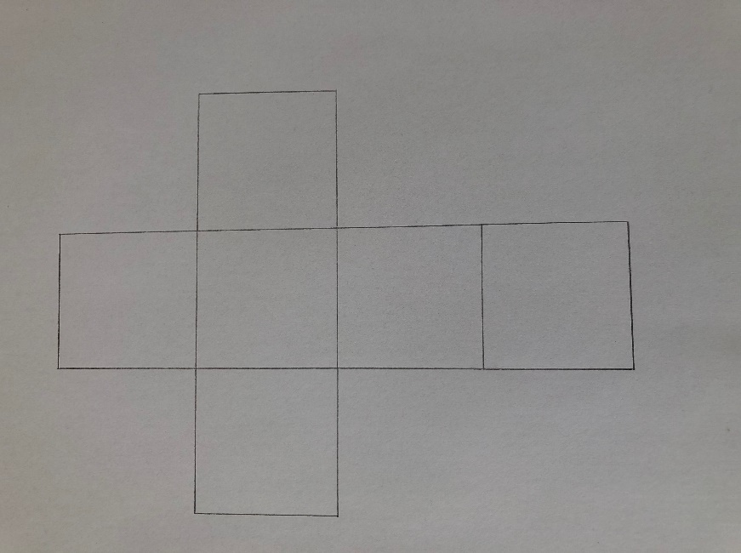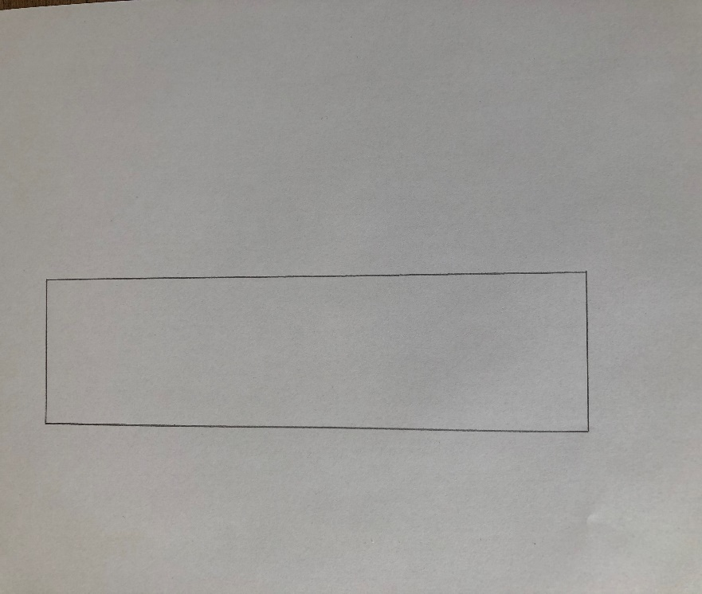

Jedna z možných sítí vypadá jako skákací panák. Vždy narýsuj nejprve obdélník = součet rozměrů 4 shodných čtverců. Kdybys postupně čtverce přirýsovával. Konstrukce nebude úhledná, bude velmi zubatá.

**Výroba krychle:**

Nyní si znovu krychli přerýsuj na papír velikosti A4.

Vystřihni.

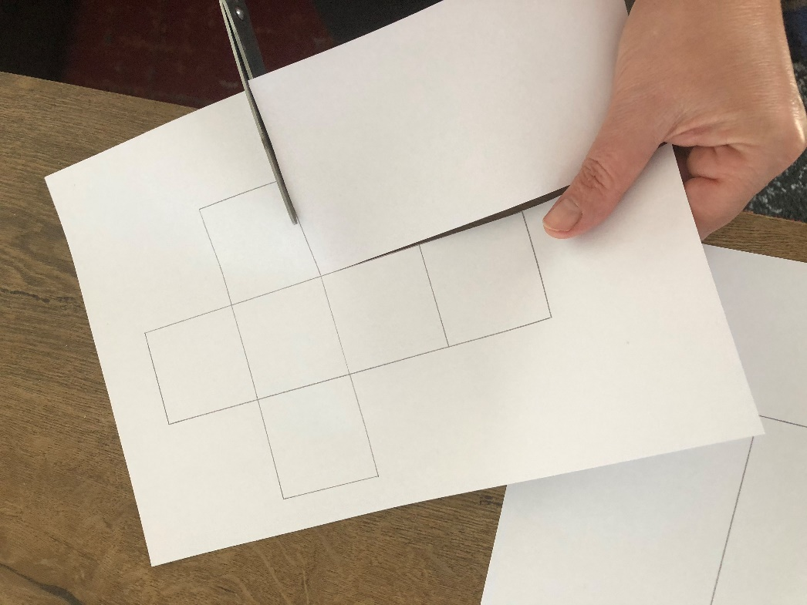

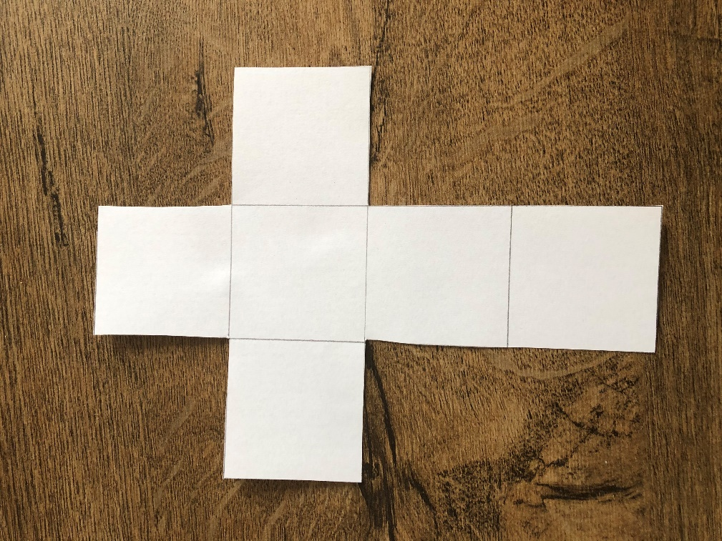

A slož.

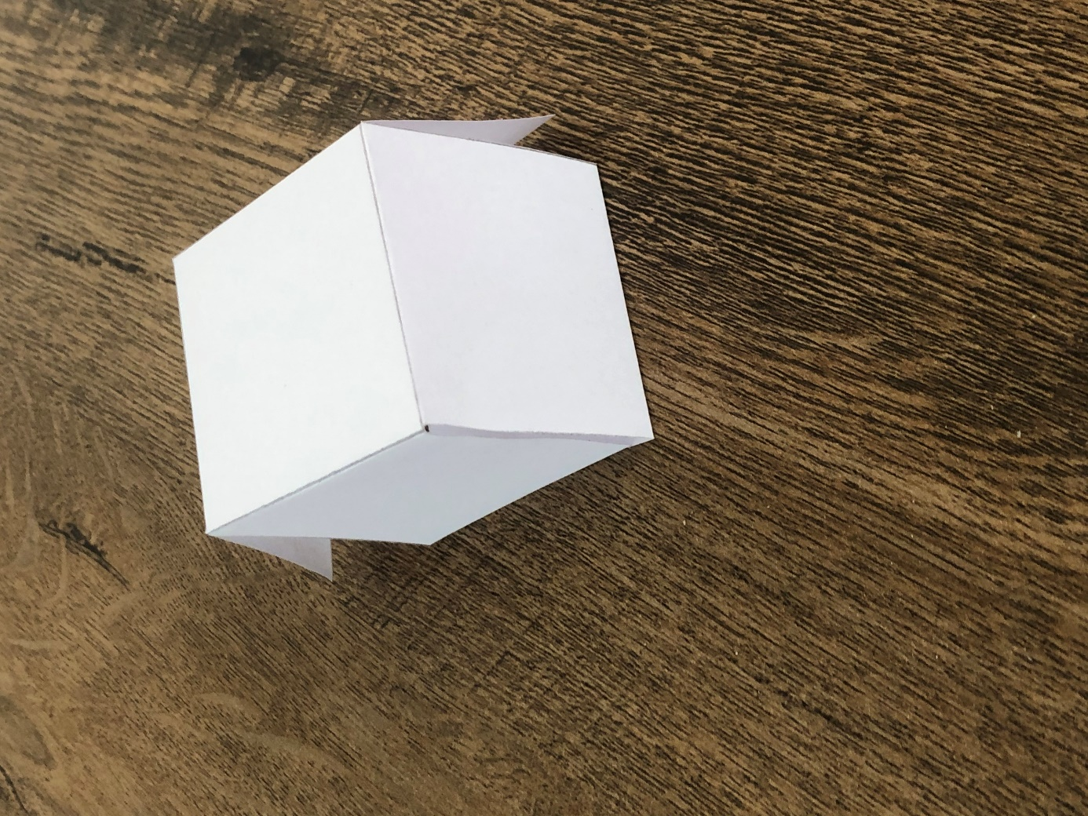

**Zajímavost:** (nemusíš črtat do sešitu)

Další možnosti sítí krychlí: ( i z takto uspořádaných šesti čtverců se dá složit krychle😊)

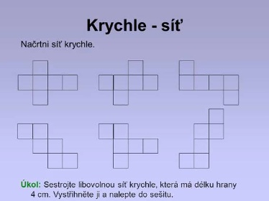

**Př. k procvičení** Sestroj ještě síť krychle o hraně a = 3 cm. Vždy si nejprve udělej náčrtek, do něj uveď potřebné údaje. Pak bude tvé rýsování jednodušší. 😊.